**Обмен ключами по Диффи-Хелману**

import random

### ОБМЕН КЛЮЧАМИ ПО ДИФФИ-ХЕЛЛМАНУ ###

def dfplayer1(p1, N, A):

    K = p1 # Секретный ключ 1 пользователя

    Y1 = (A ** K) % N # Открытый ключ

    return N, A, Y1, K

def dfplayer2(N, A, Y1, p2):

    K = p2 # Секретный ключ 2 пользователя

    Y2 = (A ** K) % N # Открытый ключ

    K = (Y1 ** p2) % N # Общий ключ

    return Y2, K

def dfplayer1key(Y2, KU2, N, K1):

    KU1 = (Y2 ** K1) % N # Общий ключ

    print("Секретный ключ первого пользователя:", KU1)

    if KU1 == KU2 and KU1 not in [0,1] and KU2 not in [0,1]:

        print("Ключи совпали")

        return True

    elif  KU1 in [0,1] and KU2 in [0,1]:

        print("Ключи не выработен")

        return True

    else:

        print("Ключи не совпали")

        return False

def is_prime(n):

    if n <= 1:

        return False

    if n <= 3:

        return True

    if n % 2 == 0 or n % 3 == 0:

        return False

    i = 5

    while i * i <= n:

        if n % i == 0 or n % (i + 2) == 0:

            return False

        i += 6

    return True

### Обмен ключами ###

print("ОБМЕН КЛЮЧАМИ ПО ДИФФИ-ХЕЛЛМАНУ")

while True:

    start_over = False

    while True:

        N = int(input("Введите N (простое число и не равное 1) = "))

        if is_prime(N) and N != 1:

            break

        print("N должно быть простым числом и не может быть равным 1.")

    while True:

        A = int(input("Введите A (не равное 1 и меньшее N) = "))

        if A != 1 and A < N:

            break

        print("A должно быть меньше N и не может быть равно 1.")

    while True:

        p1 = int(input("Первый пользователь вводит секретный ключ (не равный 1 и p1 < N - 1) = "))

        if p1 != 1 and p1 < N and (A ** p1) % N != 1:

            break

        print("Секретный ключ не удовлетворяет условие. Пожалуйста, введите другое значение.")

    while True:

        p2 = int(input("Второй пользователь вводит секретный ключ (не равный 1 и p1 < N - 1) = "))

        if p2 != 1 and p2 < N and (A ** p2) % N != 1:

            break

        print("Секретный ключ не удовлетворяет условие. Пожалуйста, введите другое значение.")

    itog = dfplayer1(p1, N, A)

    print("N =", itog[0])

    print("A =", itog[1])

    print("Открытый ключ первого пользователя:", itog[2])

    itog2 = dfplayer2(itog[0], itog[1], itog[2], p2)

    print("Открытый ключ второго пользователя:", itog2[0])

    print("Секретный ключ второго пользователя:", itog2[1])

    start_over = dfplayer1key(itog2[0], itog2[1], itog[0], itog[3])

    prodolg = int(input("Обменятсяь ещё раз (1 - да, 0 - нет) "))

    if prodolg:

        print("Новый обмен:")

    else:

        break

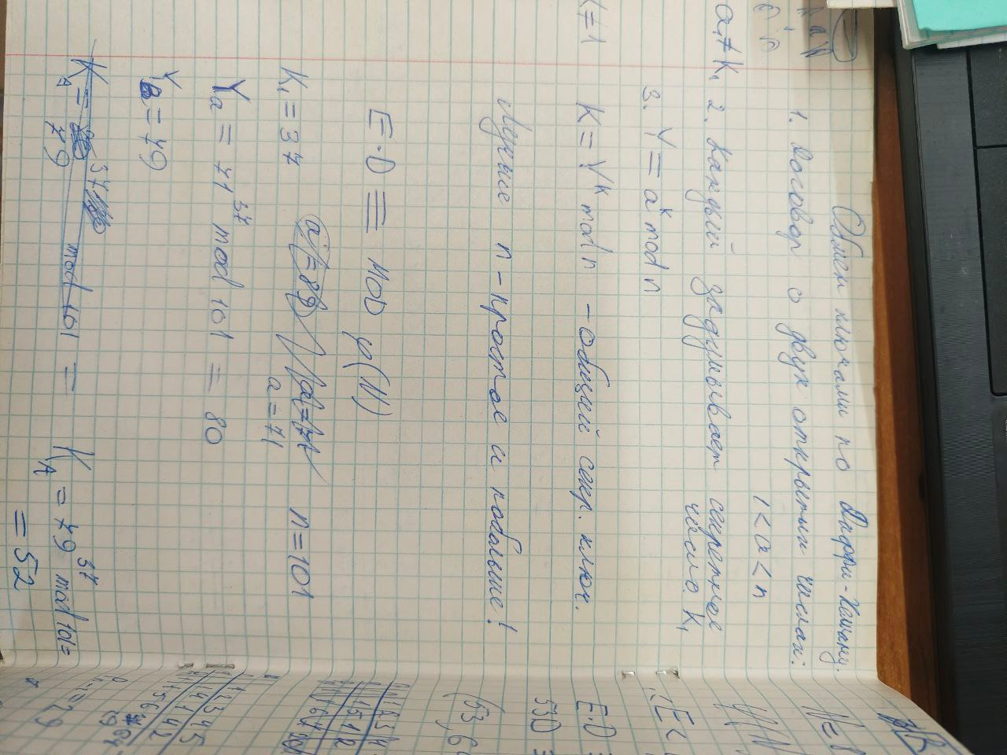

Пример работы:

